Gestión de Configuración de Software

Es una actividad protectora que se aplica a lo largo del software para asegurar la calidad del mismo y se desarrolla para:

- Identificar el cambio.
- Controlar el cambio.
- Garantizar que el cambio se implementará de manera adecuada.
- Reportar los cambios.

Configuración de Software
Los elementos que comprenden la información producida como parte del proceso de software dividas en:
- Programas de Computadora.
- Productos de trabajo que describen los programas de computadora.
- Datos.
Se denomina colectivamente…CONFIGURACION DE SOFTWARE

¿Por qué se produce el cambio?
- Nuevas condiciones en el negocio.
- Nuevas necesidades del cliente.
- Reorganización, crecimiento o reducción del negocio.
- Restricciones presupuestales o de calendarización.

Escenario Operativo GCS
- Gestor del Proyecto: Garantiza que el producto se entregue dentro de cierto periodo supervisando el progreso del mismo.
- Gestor de Configuración: Garantiza que se cumplan los procedimientos y las políticas del código, como también permitir el acceso a la información del proyecto.
- Ingeniero de Software: Trabajar eficientemente sin interferirse mutuamente.
- Cliente: Emplea el producto. Comunica los bugs encontrados y solicita modificaciones.

Líneas Base
- Es una especificación que ayuda a controlar el cambio sin impedir seriamente el cambio justificable.
- Un producto se convierte en línea base solo después de que se ha revisado y aprobado. Una vez aprobado, se puede cambiar solo a través de procedimientos formales.

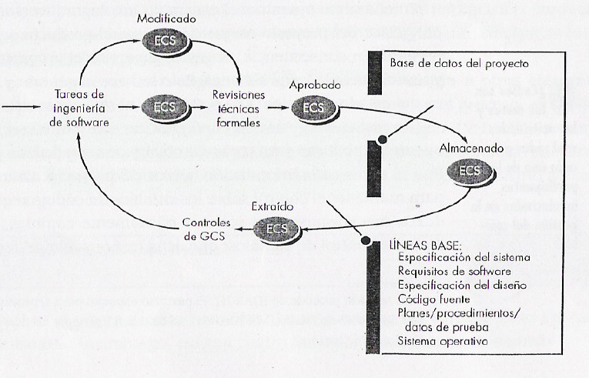

Elementos de Configuración de Software
- Es información que se crea como parte del proceso del software (documentos, casos de prueba, componentes de programa).
- “ Es una sola sección de una gran especificación…”
- Están organizados para formar objetos de configuración fáciles de catalogar en la base de datos del proyecto.

Deposito
Conjunto de mecanismos y estructuras de datos que permiten que un equipo de software maneje el cambio de una forma eficaz. Realiza las siguientes funciones:
- La integridad de los datos
- El compartir información
- La integración de herramientas
- La integración de los datos
- El fortalecimiento de la metodología
- Estandarización de los documentos

Características de la GCS
- Se requiere que el depósito ofrezca soporte para las siguientes características:
- Versiones
- Gestión del seguimiento de la dependencia y del cambio.
- Seguimiento de Requisitos
- Gestión de la configuración
- Rutas de Auditoria

El Proceso de GCS

Define un conjunto de tareas con los siguientes objetivos principales:

Identificacion

Se requiere nombrar por separado cada elemento de configuración de software y luego organizarlo identificando si es:
- Objeto básico: Unidad de información creada durante el análisis, el diseño, el código o las pruebas.
- Objeto agregado: Colección de objetos básicos y otros objetos alegados.
Cada objeto contiene características distintivas que lo identifican y las relaciones con los otros pares.

Control de la Versión

Gestiona diferentes versiones de objetos de configuración que se crean durante el proceso de software.
Contiene 4 capacidades:
- Deposito: Guarda los objetos de conf. más relevantes.
- Gestión de la versión: Almacena todas las versiones de un objeto de conf.
- Facilidad de Hechura: Permite recopilar todos los objetos de conf. relevantes y construir una versión especifica del software.
- Seguimiento de Conflictos: Permite registrar y hacer el seguimiento del estado de todos los conflictos destacados.

Control del Cambio

Combina procedimientos humanos y herramientas automatizadas.
Para cada cambio aprobado se genera una OCI(Orden de cambio en la ingeniería) la cual describe el cambio que se debe realizar, las restricciones y los criterios de revisión y auditoria.

Auditoria de la Configuración

Complementa la revisión técnica formal al abordar las siguientes preguntas:
- ¿Se ha realizado el cambio especifico en la OCI? ¿Se han incorporado modificaciones adicionales?
- ¿Se ha realizado una revisión técnica formal para evaluar la corrección técnica?
- ¿Se ha seguido el proceso de software? ¿Se han aplicado adecuadamente los estándares de ingeniería de software?
- ¿El cambio se ha resaltado en el ECS? ¿Se han especificado la fecha y el autor del cambio? ¿Los atributos del objeto de configuración reflejan el cambio?
- ¿Se han seguido los procedimientos de GCS para destacar el cambio, registrarlo e informar de el?
- ¿Todos los ECS relacionados se han actualizado de manera adecuada?

Informe de Estado

Es una tarea de GCS que responde las siguientes preguntas:
- ¿Qué ocurrió?
- ¿Quién lo hizo?
- ¿Cuándo ocurrió?
- ¿Qué otra cosa será afectada?
El resultado es almacenado en una base de datos para que tanto desarrolladores y encargados puedan acceder a la información del cambio.
GC para Ingeniería Web

La ingeniería web utiliza un modelo de proceso incremental iterativo, por ende se desarrolla un incremento de WebApp en un período muy corto de tiempo.
Un control inadecuado de los cambios conducirán a la difusión no autorizada de un nuevo producto, funcionalidad errónea y falencias en la seguridad de la compañía.

Tácticas para WebApp

- Contenido: Se debe organizarlo en un conjunto racional de objetos de conf. y luego establecer mecanismos de control de conf.
- Personal: Cualquier persona involucrada puede crear contenido. Por lo tanto la aplicación crece y cambia de una forma descontrolada.
- Escalabilidad: Cuanto más grande sea la WebApp mayores deben ser los mecanismos de control de la configuración.
- Políticas: Los desarrolladores web se ubican fuera de la organización TI, lo que crea potenciales dificultades de comunicación.

Gestión del Contenido

Estructura un contenido existente de una forma que permite presentarlo a un usuario final para poder ofrecerlo al cliente para su uso. Para ello utiliza tres subsistemas integrados:
- De Colección: Abarca todas las acciones que se requieren para crear o adquirir contenido.
- De Gestión: Implementa un deposito que abarca la base de datos de contenido, capacidades de la misma y funciones de gestión de la conf.
- De Publicación: Se utiliza para extraer del depósito el contenido que será transmitido al cliente.

Gestión del Cambio

Cada cambio se debe clasificar en una de cuatro clases y de acuerdo a ellas se procesan con distintos algoritmos.
Clase 1: Corrige o mejora el contenido.
Clase 2: Impacto sobre otros objetos de contenido.
Clase 3: Amplio impacto a través de una WebApp
Clase 4: Gran cambio de diseño.

Control de la Versión

- Los objetos de conf. deben estar claramente definidos, de modo que cada uno pueda estar asociado con la versión adecuada.
- Se debe establecer un depósito central para el proyecto WebApp.
- Cada ingeniero Web crea su propia carpeta de trabajo.
- Los desarrolladores deben estar sincronizados.
- Los objetos se deben importar al depósito central.
- Cuando se importa o exporta del depósito se genera un registro cronometrado.

Auditoria y Elaboración de Informes

Todos los objetos que entran o salen del depósito son anotados en un registro para que los miembros del equipo de ingeniería web tengan una cronología en los cambios sobre un periodo definido.

